兴 县 司 法 局

2 0 2 4 年 度 部 门 预 算 公 开

目 录

第一部分 概况 1
一、本部门职责 1
二、机构设置情况 2
第二部分 2024年部门预算报表 3
表一2024年预算收支总表 3
表二2024年预算收入总表 5
表三2024年预算支出总表 7
表四2024年财政拨款收支总表 8
表五2024年一般公共预算支出预算表（不含上年结转） 10
表六2024年一般公共预算安排基本支出分经济科目表（不含上年结转） 11
表七2024年政府性基金预算收入表（不含上年结转） 12
表八2024年政府性基金预算支出表（不含上年结转） 13
表九2024年国有资本经营预算收支预算表（不含上年结转） 14
表十2024年财政拨款安排“三公”经费支出预算表 14
表十一2024年财政拨款安排机关运行经费预算表 15
表十二2024年项目支出预算表（本年预算） 16
表十三2024年项目支出预算表（上年结转） 17
第三部分 2024年度部门预算情况说明 18
一、部门预算收支数据变动情况及原因 18
二、收入预算情况说明 18
三、支出预算情况说明 18
四、财政拨款收支预算总体情况说明 18
五、一般公共预算支出情况说明 18
六、一般公共预算基本支出情况说明 19
七、“三公”经费增减变动原因说明 19
八、机关运行经费增减变动原因说明 20
九、政府采购情况 20
十、绩效管理情况 20
十一、国有资产占有使用情况 27
十二、其他说明 27
（一）政府购买服务指导性目录 27
（二）其他 27
第四部分 名词解释 32

第一部分 概况

一、本部门职责
（一）承担全面依法治县重大问题的政策研究，协调有关方面提出全面依法治县 中长期规划建设，负责有关重大决策部署督察工作。
（二）承担涉及城乡建设与管理、环境保护、历史文化保护等方面的县人民政府 规范性文件起草工作。承办各部门报送县人民政府的规范性文件草案的审查工作。
（三）负责规范性文件的解释和执行情况监督、评估工作。负责协调县直各单位 在法律法规实施中的有关争议和问题。负责政府及县直各部门的规范性文件的备案 审查工作。
（四）承担统筹推进法治政府建设的责任。指导、监督全县依法行政工作。负责 综合协调行政执法，承担推进行政执法体制改革有关工作，推进严格规范公正文明 执法。指导、监督全县行政复议和行政应诉工作，负责行政复议和行政应诉案件办 理工作。承办行政赔偿及行政裁决案件的相关工作。承担县人民政府法律顾问工
作。
（五）承担统筹规划法治社会建设的责任。负责拟订法治宣传教育规划，组织实 施普法宣传工作，组织对外法治宣传。推动人民参与和促进法治建设。指导依法治 理和法治创建工作。指导调解工作和人民陪审员选任管理工作，负责县级人民检察 院人民监督员选任管理工作，推进司法所建设。
（六）指导、管理社区矫正工作。指导刑满释放人员帮教安置工作。
（七）负责拟订全县公共法律服务体系建设规划并指导实施，统筹和布局城乡、 区域法律服务资源。指导、监督全县律师、法律援助、公证、司法鉴定和基层法律 服务管理工作。
（八）负责本系统服装和警车管理工作，指导、监督本系统财务、装备、设施、 场所等保障工作。
（九）指导本系统的对外交流与合作。
（十）指导本系统党的建设。规划、协调、指导法治人才队伍建设相关工作，指 导、监督本系统队伍建设。按照干部管理权限管理本系统领导班子和领导干部。？
（十一）完成县委、县政府交办的其他任务。

（十二）职能转变。以履行县委全面依法治县委员会办公室职责为统领，统筹规范 性文件制定、行政执法、刑事执行、公共法律服务为主要内容的职能体系优化协同 高效运转，认真开展宪法学习宣传教育活动，大力加强法治政府建设和法治社会建 设，加快推进司法行政改革，打造过硬司法行政队伍，充分发挥全系统在全面依法 治县中的职能作用。

二、机构设置情况
兴县司法局设置8个内设机构（包括：办公室、宣教股、基层股、法治股、政工 股、计财股、社区矫正和帮教安置股、法律事务工作指导管理股）及17个乡镇司法 所、公证处、法律援助中心、晋兴律师事务所、社区矫正中心。

第二部分 2024年部门预算报表

预算公开表1

2024年预算收支总表
部门名称：兴县司法局 |  |  |  |  | 单位：万元
收入 |  | 支出
项目 | 2024年 | 项目 | 2024年合计 | 当年预算安排 | 上年结转安  排
一、一般公共预算 | 834.03 | 一、一般公共服务支出
二、政府性基金预算 |  | 二、外交支出
三、国有资本经营预算 |  | 三、国防支出
四、财政专户管理资金 |  | 四、公共安全支出 | 706.53 | 656.29 | 50.24
五、单位资金 |  | 五、教育支出
 |  | 六、科学技术支出
 |  | 七、文化旅游体育与传媒支 出
 |  | 八、社会保障和就业支出 | 85.39 | 85.39
 |  | 九、社会保险基金支出
 |  | 十、卫生健康支出 | 29.60 | 29.60
 |  | 十一、节能环保支出
 |  | 十二、城乡社区支出
 |  | 十三、农林水支出
 |  | 十四、交通运输支出
 |  | 十五、资源勘探工业信息等 支出
 |  | 十六、商业服务业等支出
 |  | 十七、金融支出
 |  | 十八、援助其他地区支出
 |  | 十九、 自然资源海洋气象等 支出
 |  | 二十、住房保障支出 | 62.75 | 62.75
 |  | 二十一、粮油物资储备支出
 |  | 二十二、国有资本经营预算 支出
 |  | 二十三、灾害防治及应急管 理支出
 |  | 二十四、预备费
 |  | 二十五、其他支出
 |  | 二十六、转移性支出
 |  | 二十七、债务还本支出

 |  | 二十八、债务付息支出
 |  | 二十九、债务发行费用支出
 |  | 三十、抗疫特别国债安排的 支出
本年收入合计 | 834.03 | 本年支出合计 | 884.27 | 834.03 | 50.24
上年结转 | 50.24 | 年终结转
收入总计 | 884.27 | 支出总计 | 884.27 | 834.03 | 50.24

 |  |  |  |  |  |  | 预算公开表2

2024年预算收入总表
部门名称：兴县司法局 |  |  |  |  |  |  | 单位：万元
项目 |  | 本年收入 |  |  |  |  |  | 上年结转
科目编码 | 科目名称 | 合计 | 一般公共预算 | 政府性基金 | 国有资本经营预  算 | 财政专户管理资  金 | 单位资金 | 上年结转
合计 |  | 834.03 | 834.03 |  |  |  |  | 50.24
204 | 公共安全支出 | 656.29 | 656.29 |  |  |  |  | 50.24
20404 | 检察 |  |  |  |  |  |  | 43.19
2040402 | 一般行政管理事务 |  |  |  |  |  |  | 43.19
20406 | 司法 | 656.29 | 656.29 |  |  |  |  | 7.05
2040601 | 行政运行 | 510.79 | 510.79
2040602 | 一般行政管理事务 | 62.50 | 62.50 |  |  |  |  | 7.05
2040604 | 基层司法业务 | 4.00 | 4.00
2040605 | 普法宣传 | 1.00 | 1.00
2040607 | 公共法律服务 | 2.00 | 2.00
2040650 | 事业运行 | 76.00 | 76.00
208 | 社会保障和就业支出 | 85.39 | 85.39
20805 | 行政事业单位养老支出 | 85.39 | 85.39
2080501 | 行政单位离退休 | 16.02 | 16.02
2080505 | 机关事业单位基本养老保险缴费支出 | 53.37 | 53.37
2080506 | 机关事业单位职业年金缴费支出 | 16.00 | 16.00
210 | 卫生健康支出 | 29.60 | 29.60
21011 | 行政事业单位医疗 | 29.60 | 29.60
2101101 | 行政单位医疗 | 17.15 | 17.15
2101102 | 事业单位医疗 | 4.53 | 4.53
2101103 | 公务员医疗补助 | 7.92 | 7.92
221 | 住房保障支出 | 62.75 | 62.75
22102 | 住房改革支出 | 62.75 | 62.75

2210201 | 住房公积金 | 62.75 | 62.75

 |  |  |  | 预算公开表3

2024年预算支出总表
部门名称：兴县司法局 |  |  |  | 单位：万元
项目 |  | 2024年预算数
科目编码 | 科目名称 | 合计 | 基本支出 | 项目支出
合计 |  | 884.27 | 764.53 | 119.74
204 | 公共安全支出 | 706.53 | 586.79 | 119.74
20404 | 检察 | 43.19 |  | 43.19
2040402 | 一般行政管理事务 | 43.19 |  | 43.19
20406 | 司法 | 663.34 | 586.79 | 76.55
2040601 | 行政运行 | 510.79 | 510.79
2040602 | 一般行政管理事务 | 69.55 |  | 69.55
2040604 | 基层司法业务 | 4.00 |  | 4.00
2040605 | 普法宣传 | 1.00 |  | 1.00
2040607 | 公共法律服务 | 2.00 |  | 2.00
2040650 | 事业运行 | 76.00 | 76.00
208 | 社会保障和就业支出 | 85.39 | 85.39
20805 | 行政事业单位养老支出 | 85.39 | 85.39
2080501 | 行政单位离退休 | 16.02 | 16.02
2080505 | 机关事业单位基本养老保险缴费支出 | 53.37 | 53.37
2080506 | 机关事业单位职业年金缴费支出 | 16.00 | 16.00
210 | 卫生健康支出 | 29.60 | 29.60
21011 | 行政事业单位医疗 | 29.60 | 29.60
2101101 | 行政单位医疗 | 17.15 | 17.15
2101102 | 事业单位医疗 | 4.53 | 4.53
2101103 | 公务员医疗补助 | 7.92 | 7.92
221 | 住房保障支出 | 62.75 | 62.75
22102 | 住房改革支出 | 62.75 | 62.75
2210201 | 住房公积金 | 62.75 | 62.75

 |  |  |  |  | 预算公开表4

2024年财政拨款收支总表
部门名称：兴县司法局 |  |  |  |  |  | 单位：万元
收入 |  | 支出
项目 | 金额 | 项目 | 金额
项目 | 金额 | 项目 | 小计 | 一般公共预算 | 政府性基  金预算 | 国有资本经营  预算
一、一般公共预算 | 834.03 | 一、一般公共服务支出
二、政府性基金预算 |  | 二、外交支出
三、国有资本经营预算 |  | 三、国防支出
 |  | 四、公共安全支出 | 706.53 | 706.53
 |  | 五、教育支出
 |  | 六、科学技术支出
 |  | 七、文化旅游体育与传 媒支出
 |  | 八、社会保障和就业支 出 | 85.39 | 85.39
 |  | 九、社会保险基金支出
 |  | 十、卫生健康支出 | 29.60 | 29.60
 |  | 十一、节能环保支出
 |  | 十二、城乡社区支出
 |  | 十三、农林水支出
 |  | 十四、交通运输支出
 |  | 十五、资源勘探工业信 息等支出
 |  | 十六、商业服务业等支 出
 |  | 十七、金融支出
 |  | 十八、援助其他地区支 出
 |  | 十九、 自然资源海洋气 象等支出
 |  | 二十、住房保障支出 | 62.75 | 62.75
 |  | 二十一、粮油物资储备 支出
 |  | 二十二、国有资本经营 预算支出
 |  | 二十三、灾害防治及应 急管理支出
 |  | 二十四、预备费
 |  | 二十五、其他支出
 |  | 二十六、转移性支出
 |  | 二十七、债务还本支出
 |  | 二十八、债务付息支出

 |  | 二十九、债务发行费用 支出
 |  | 三十、抗疫特别国债安 排的支出
本年收入合计 | 834.03 | 本年支出合计 | 884.27 | 884.27
上年财政拨款结转 | 50.24 | 年终结转
一、一般公共预算 | 50.24
二、政府性基金预算
三、国有资本经营预算
收入总计 | 884.27 | 支出总计 | 884.27 | 884.27

预算公开表5

2024年一般公共预算支出预算表（不含上年结转）
部门名称：兴县司法局 |  |  |  | 单位：万元
项目 |  | 2024年预算数
科目编码 | 科目名称 | 合计 | 基本支出 | 项目支出
合计 |  | 834.03 | 764.53 | 69.50
204 | 公共安全支出 | 656.29 | 586.79 | 69.50
20406 | 司法 | 656.29 | 586.79 | 69.50
2040601 | 行政运行 | 510.79 | 510.79
2040602 | 一般行政管理事务 | 62.50 |  | 62.50
2040604 | 基层司法业务 | 4.00 |  | 4.00
2040605 | 普法宣传 | 1.00 |  | 1.00
2040607 | 公共法律服务 | 2.00 |  | 2.00
2040650 | 事业运行 | 76.00 | 76.00
208 | 社会保障和就业支出 | 85.39 | 85.39
20805 | 行政事业单位养老支出 | 85.39 | 85.39
2080501 | 行政单位离退休 | 16.02 | 16.02
2080505 | 机关事业单位基本养老保险缴费支出 | 53.37 | 53.37
2080506 | 机关事业单位职业年金缴费支出 | 16.00 | 16.00
210 | 卫生健康支出 | 29.60 | 29.60
21011 | 行政事业单位医疗 | 29.60 | 29.60
2101101 | 行政单位医疗 | 17.15 | 17.15
2101102 | 事业单位医疗 | 4.53 | 4.53
2101103 | 公务员医疗补助 | 7.92 | 7.92
221 | 住房保障支出 | 62.75 | 62.75
22102 | 住房改革支出 | 62.75 | 62.75
2210201 | 住房公积金 | 62.75 | 62.75

预算公开表6
2024年一般公共预算安排基本支出分经济科目表（不含上年结转）
部门名称：兴县司法局 |  |  |  | 单位：万元
部门预算支出经济科目名称 | 政府预算支出经济科目名称 | 2024年预算数
部门预算支出经济科目名称 | 政府预算支出经济科目名称 | 合计 | 人员经费 | 公用经费
合计 |  | 764.53 | 650.99 | 113.54
工资福利支出 |  | 635.05 | 635.05
基本工资 | 工资奖金津补贴 | 192.37 | 192.37
津贴补贴 | 工资奖金津补贴 | 192.77 | 192.77
奖金 | 工资奖金津补贴 | 27.48 | 27.48
绩效工资 | 工资福利支出 | 28.42 | 28.42
机关事业单位基本养老保险缴费 | 社会保障缴费 | 42.22 | 42.22
机关事业单位基本养老保险缴费 | 工资福利支出 | 11.15 | 11.15
职业年金缴费 | 社会保障缴费 | 16.00 | 16.00
职工基本医疗保险缴费 | 社会保障缴费 | 17.15 | 17.15
职工基本医疗保险缴费 | 工资福利支出 | 4.53 | 4.53
公务员医疗补助缴费 | 社会保障缴费 | 7.92 | 7.92
其他社会保障缴费 | 社会保障缴费 | 1.17 | 1.17
住房公积金 | 住房公积金 | 62.75 | 62.75
其他工资福利支出 | 其他工资福利支出 | 31.12 | 31.12
商品和服务支出 |  | 113.54 |  | 113.54
办公费 | 办公经费 | 25.00 |  | 25.00
印刷费 | 办公经费 | 6.00 |  | 6.00
电费 | 办公经费 | 1.80 |  | 1.80
邮电费 | 办公经费 | 0.50 |  | 0.50
取暖费 | 办公经费 | 4.21 |  | 4.21
差旅费 | 办公经费 | 4.00 |  | 4.00
维修(护)费 | 维修（护）费 | 7.00 |  | 7.00
劳务费 | 委托业务费 | 7.00 |  | 7.00
工会经费 | 办公经费 | 6.67 |  | 6.67
福利费 | 办公经费 | 11.67 |  | 11.67
公务用车运行维护费 | 公务用车运行维护费 | 2.00 |  | 2.00
其他交通费用 | 办公经费 | 25.26 |  | 25.26
其他商品和服务支出 | 其他商品和服务支出 | 12.43 |  | 12.43
对个人和家庭的补助 |  | 15.94 | 15.94
退休费 | 离退休费 | 15.94 | 15.94

 |  | 预算公开表7

2024年政府性基金预算收入表（不含上年结转）
部门名称：兴县司法局 |  | 单位:万元
项目 |  | 政府性基金收入预算
收入科目编码 | 科目名称 | 政府性基金收入预算
合计
注：本表无数据

 |  |  |  | 预算公开表8

2024年政府性基金预算支出表（不含上年结转）
部门名称：兴县司法局 |  |  |  | 单位:万元
科目编码 | 科目名称 | 合计 | 基本支出 | 项目支出
合计
注：本表无数据

 |  |  |  |  |  |  | 部门公开表9

2024年国有资本经营预算收支预算表（不含上年结转）
部门名称：兴县司法局 |  |  |  |  |  |  | 单位：万元
国有资本经营预算收入 |  |  | 国有资本经营预算支出
项目 |  | 国有资本经  营收入预算 | 科目编码 | 科目名称 | 合计 | 基本支出 | 项目支出
收入科目编码 | 科目名称
合计
注：本表无数据

 |  |  |  | 预算公开表10

2024年财政拨款安排“三公 ”经费支出预算表
部门名称：兴县司法局 |  |  |  | 单位:万元
项目 | 2024年预算数
项目 | 合计 | 一般公共预算 | 政府性基金预算 | 国有资本经营预  算
因公出国（境）费
公务接待费
公务用车购置及运行费 | 2.00 | 2.00
①公务用车购置费
②公务用车运行维护费 | 2.00 | 2.00
合计 | 2.00 | 2.00

 |  |  |  | 预算公开表11

2024年财政拨款安排机关运行经费预算表
部门名称：兴县司法局 |  |  |  | 单位:万元
单位名称 | 2024预算数
单位名称 | 合计 | 一般公共预算 | 政府性基金预算 | 国有资本经营预算
部门合计 | 113.54 | 113.54
兴县司法局 | 113.54 | 113.54

 |  |  |  |  | 预算公开表12

2024年项目支出预算表（本年预算）
部门名称：兴县司法局 |  |  |  |  | 单位：万元
项目名称 | 合计 | 2024年财政拨款 |  |  | 财政专户管  理资金 | 单位资金
项目名称 | 合计 | 一般公共预算 | 政府性  基金预  算 | 国有资本经  营预算 | 财政专户管  理资金 | 单位资金
1 | 2 | 3 | 4 | 5 | 6 | 7
兴县司法局 | 69.50 | 69.50
兴县司法局 | 69.50 | 69.50
兴财行（2024）84号省级政法转移 支付 | 62.50 | 62.50
人民调解工作经费 | 3.00 | 3.00
2024年法律援助经费 | 2.00 | 2.00
2024行政复议经费 | 1.00 | 1.00
2024普法宣传工作经费 | 1.00 | 1.00

 |  |  |  | 预算公开表13

2024年项目支出预算表（上年结转）
部门名称：兴县司法局 |  |  |  | 单位：万元
项目名称 | 合计 | 2024年财政拨款
项目名称 | 合计 | 一般公共预算 | 政府性基金  预算 | 国有资本  经营预算
1 | 2 | 3 | 4 | 5
兴县司法局 | 50.24 | 50.24
兴县司法局 | 50.24 | 50.24
晋财政法(2023)127号省级政法转移支付 | 43.19 | 43.19
2023年免费法律咨询惠民工程 | 7.05 | 7.05

第三部分 2024年度部门预算情况说明

一、部门预算收支数据变动情况及原因
2024年度兴县司法局预算收入总计884.27万元，其中：本年收入834.03万元，
上年结转50.24万元， 比上年减少126.26万元 ，下降12.49%，主要原因是上年度补 发基础绩效奖等工资福利支出较大，以致上下年对比减少较大。；本年部门预算支 出总计884.27万元，其中：本年预算安排834.03万元，上年结转50.24万元， 比上年 减少126.26万元，下降12.49%，主要原因是上年度补发基础绩效奖等工资福利支出 较大，以致上下年对比减少较大。

二、收入预算情况说明
2024年度兴县司法局预算收入884.27万元，主要包括一般公共预算拨款收入
834.03万元， 占94.32%；政府性基金预算拨款收入0万元， 占0%； 国有资本经营预算 拨款收入0万元， 占0%；财政专户管理资金收入0万元， 占0%；单位资金0万元， 占
0%；上年结转50.24万元， 占5.68%。

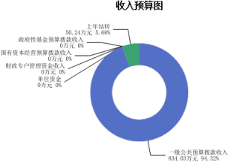

三、支出预算情况说明
2024年度兴县司法局支出预算884.27万元，其中：基本支出764.53万元， 占 86.46%；项目支出119.74万元， 占13.54%。

四、财政拨款收支预算总体情况说明
2024年度兴县司法局财政拨款收支总预算884.27万元。其中：一般公共预算拨 款884.27万元，政府性基金预算拨款0万元， 国有资本经营预算拨款0万元。 其中： 当年拨款收入834.03万元，上年结转收入50.24万元。支出包括：公共安全支出
706.53万元、社会保障和就业支出85.39万元、卫生健康支出29.60万元、住房保障 支出62.75万元等。

五、一般公共预算支出情况说明

（一）一般公共预算当年支出规模变化情况
2024年度兴县司法局一般公共预算当年支出834.03万元,比上年减少163.62万元 , 下降16.4%。
（二）一般公共预算当年支出结构情况
2024年度兴县司法局一般公共预算当年支出834.03万元,主要用于以下方面：公 共安全支出656.29万元， 占78.69%；社会保障和就业支出85.39万元， 占10.24%；卫 生健康支出29.60万元， 占3.55%；住房保障支出62.75万元， 占7.52%等。
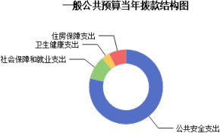

六、一般公共预算基本支出情况说明
2024年度兴县司法局一般公共预算安排基本支出764.53万元，其中：
人员经费650.99万元，主要包括：其他工资福利支出、公务员医疗补助缴
费、其他社会保障缴费、绩效工资、基本工资、退休费、机关事业单位基本养老保 险缴费、住房公积金、奖金、津贴补贴、职工基本医疗保险缴费、职业年金缴
费等；
公用经费113.54万元，主要包括：办公费、印刷费、邮电费、公务用车运行维 护费、电费、维修(护)费、福利费、其他交通费用、其他商品和服务支出、差旅
费、工会经费、取暖费、劳务费等。

七、“三公”经费增减变动原因说明
2024年兴县司法局财政拨款安排的“三公 ”经费预算2.00万元与2023年预算数 相同。其中：因公出国（境）费0万元，与上年预算数相同；公务接待费0万元，与 上年预算数相同；公务用车运行维护费2.00万元，与上年预算数相同；公务用车购 置费0万元，与上年预算数相同。

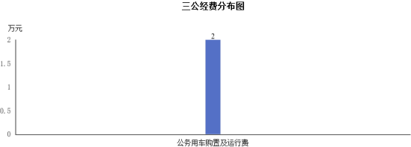

八、机关运行经费增减变动原因说明
本单位机关运行经费财政拨款预算113.54万元，比2023年预算减少1.59万元，
下降1.38%，原因是上年补发工资，本年工资福利支出较上年减少，机关运行经费测 算基数减小。

九、政府采购情况
2024年兴县司法局政府采购预算总额0万元。其中：政府采购货物预算0万元、 政府采购工程预算0万元、政府采购服务预算0万元。

十、绩效管理情况
1、整体绩效目标
2024年未编报单位整体绩效目标，涉及资金0万元。
2、项目绩效目标
2024年兴县司法局纳入绩效目标管理的二级项目5个，共计金额119.74万元。其 中：其他运转类项目4个，涉及金额7.00万元；特定目标类项目1个，涉及金
额112.74万元。公开项目绩效目标5个，涉及项目金额119.74万元， 占部门（单位） 项目支出总额的100%。其中：其他运转类项目4个，涉及项目金额7.00万元；特定目 标类项目1个，涉及项目金额112.74万元。
（项目绩效目标表公开情况见附件）

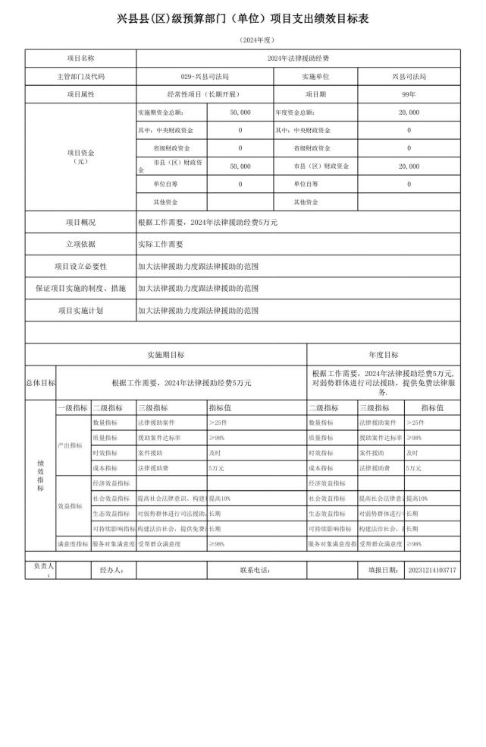

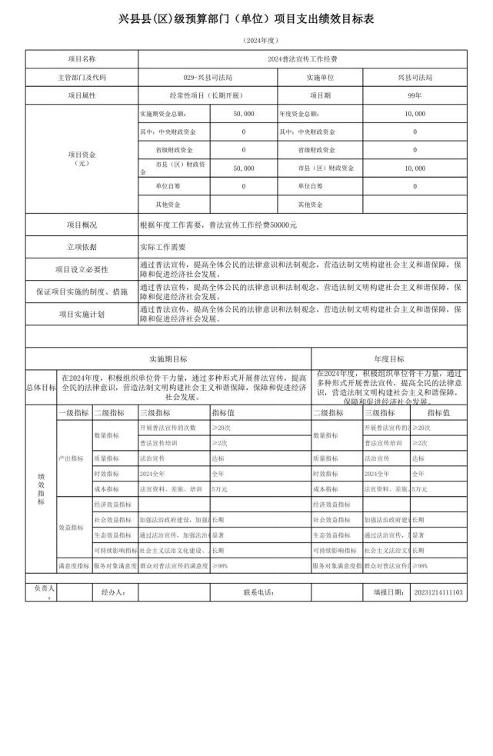

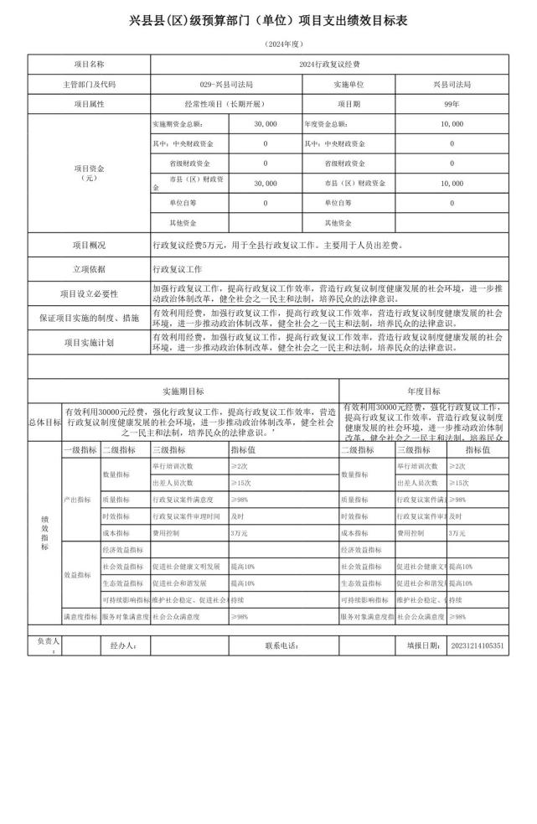

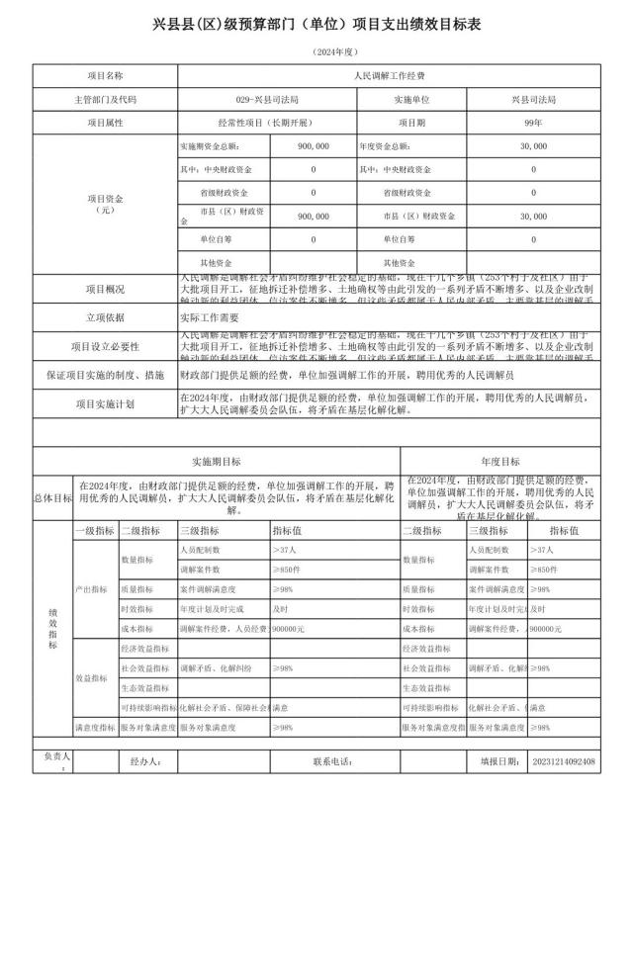

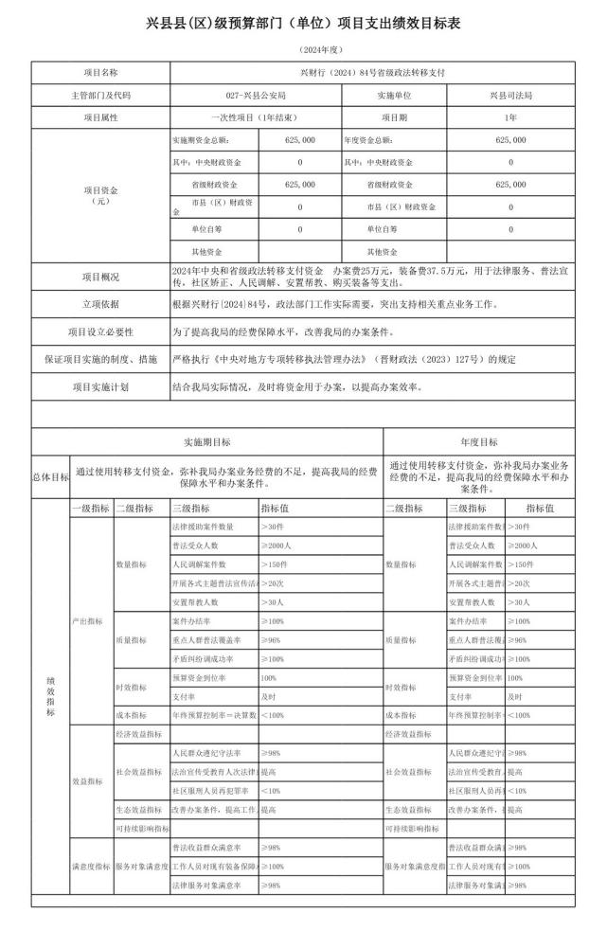

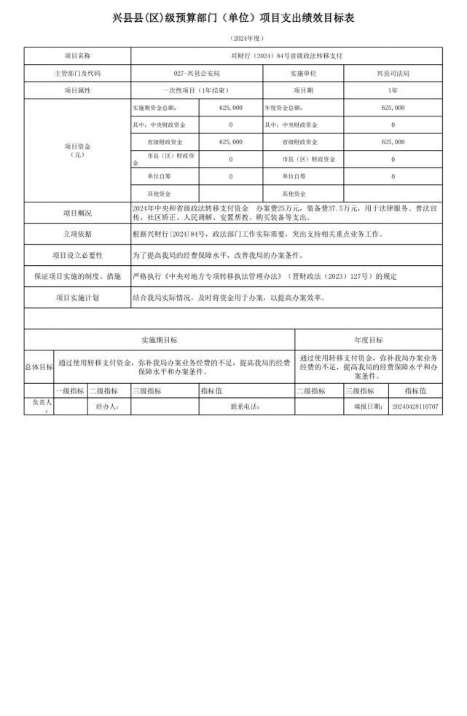

十一、国有资产占有使用情况
1、车辆情况：
截至2024年5月1 日，兴县司法局共有公务用车编制1辆，实有1辆，其中：领导 用车0辆，机要通信用车0辆，应急保障用车1辆，执法执勤用车0辆，特种专业技术 用车0辆，事业单位业务用车0辆，其他公务用车0辆。
2、房屋情况：
截至2024年5月1 日，兴县司法局使用的办公用房建筑总面积773平方米。
3、其他国有资产占有使用情况：
截至2024年5月1 日，兴县司法局占有使用价值50万元（原值）以上的通用设 备0台（套）；兴县司法局占有使用价值100万元（原值）以上的通用设备0台
（套）。

十二、其他说明

（一）政府购买服务指导性目录
无

（二）其他
无

第四部分 名词解释
一、基本支出：指为保障机构正常运转、完成日常工作任务而发生的人员支出 和公用支出。
二、项目支出：指在基本支出之外为完成特定行政任务和事业发展目标所发生 的支出。
三、“三公”经费：指省直部门用财政拨款安排的因公出国（境）费用、公务 用车购置及运行费和公务接待费。其中：因公出国（境）费用反映单位公务出国
（境）的国际旅费、国外城市间交通费、住宿费、伙食费、培训费、公杂费等支
出；公务用车购置费反映公务用车购置支出（含车辆购置税、牌照费）；公务用车 运行维护费反映单位按规定保留的公务用车燃料费、维修费、过路过桥费、保险
费、安全奖励费用等支出；公务接待费反映机关和参公事业单位按规定开支的各类 公务接待（含外宾接待）支出。
四、机关运行经费：指行政单位和参照公务员法管理的事业单位使用财政拨款 安排的基本支出中的公用经费支出。
五、政府购买服务：根据我国现行政策规定，政府购买服务，是指充分发挥市 场机制作用，将国家机关属于自身职责范围且适合通过市场化方式提供的服务事
项，按照政府采购方式和程序，交由符合条件的服务供应商承担，并根据服务数量 和质量等情况向其支付费用的行为。
六、财政专户管理资金：
专指教育收费，包括目前在财政专户管理的高中以上学费、住宿费，高校委托 培养费，党校收费，教育考试考务费，函大、电大、夜大及短训班培训费等。
七、单位资金：是指除政府预算资金和财政专户管理资金以外的资金，包括事 业收入、事业单位经营收入、上级补助收入、附属单位上缴收入、其他收入。
八、上年结转：指以前年度预算安排、结转到本年仍按原规定用途继续使用的 资金。
九、一般公共预算是指以税收为主体的财政收入，安排用于保障和改善民生、 推动经济社会发展、维护国家安全、维持国家机构正常运转等方面的收支预算。
十、政府性基金预算：是对依照法律、行政法规的规定在一定期限内向特定对 象征收、收取或者以其他方式筹集的资金，专项用于特定公共事业发展的收支预
算。
十一、国有资本经营预算是对国有资本收益作出支出安排的收支预算。
十二、财政拨款：包含一般公共预算、政府性基金预算、国有资本经营预算。

